Министерство науки и высшего образования Российской Федерации

Федеральное государственное автономное образовательное учреждение

высшего образования

«СЕВЕРО-КАВКАЗСКИЙ ФЕДЕРАЛЬНЫЙ УНИВЕРСИТЕТ»

Институт цифрового развития

Кафедра инфокоммуникаций

**ОТЧЕТ**

**ПО ЛАБОРАТОРНОЙ РАБОТЕ №4**

**дисциплины «Основы программной инженерии»**

|  |  |  |
| --- | --- | --- |
|  | Выполнил:  Бересланов Рамазан  2 курс, группа ПИЖ-б-о-22-1,  09.03.04 «Программная инженерия», направленность (профиль) «Разработка и сопровождение программного обеспечения», очная форма обучения  _______________________________  (подпись) | |
|  | Руководитель практики:  Богданов С.С., ассистент кафедры инфокоммуникаций  _______________________________  (подпись) | |
|  |  |  |

Отчет защищен с оценкой ___________ Дата защиты__________________

Ставрополь, 2023 г.

Цель работы: приобретение навыков программирования разветвляющихся алгоритмов и алгоритмов циклической структуры. Освоить операторы языка Python версии 3.x if, while, for, break и continue , позволяющих реализовывать разветвляющиеся алгоритмы и алгоритмы циклической структуры.

Ход работы:

1. Изучил теоретический материал.
2. Создал общедоступный репозиторий на GitHub, в котором будет использована лицензия MIT и язык программирования Python.

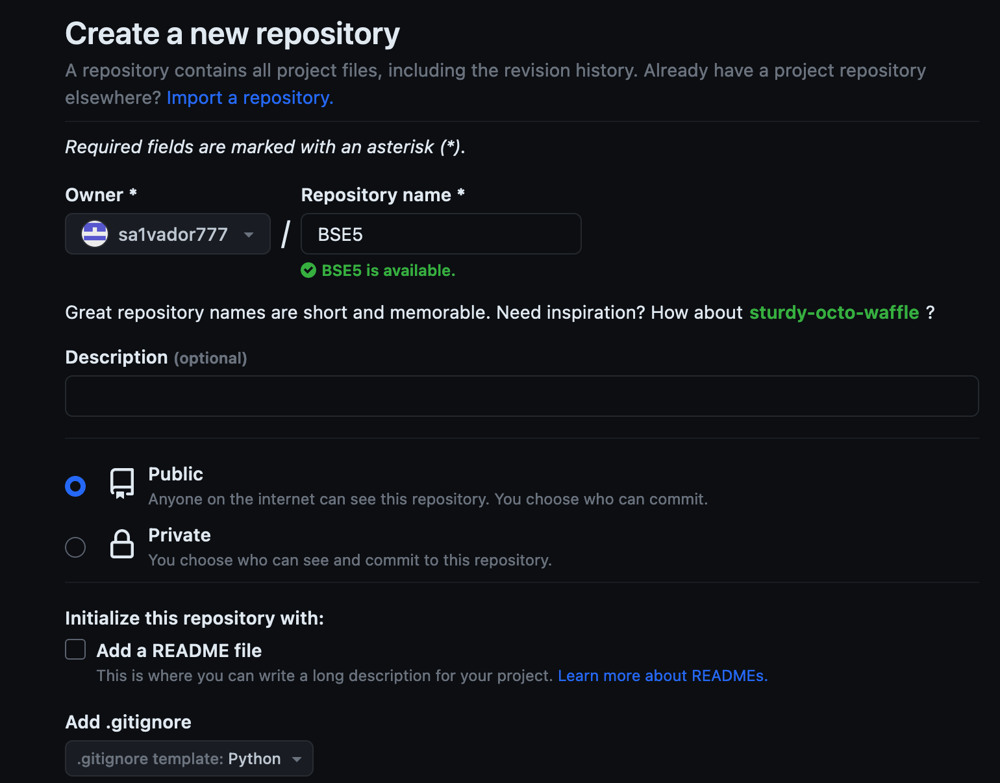

Рисунок 1 – Создание репозитория

1. Склонировал созданный репозиторий на ПК.

Рисунок 2 – Клонирование репозитория

1. Организовал репозиторий в соответствии с моделью git-flow.

Рисунок 3 – Инициализация модели git-flow

1. Для примеров 4 и 5 из методических указаний построил UML-диаграммы.

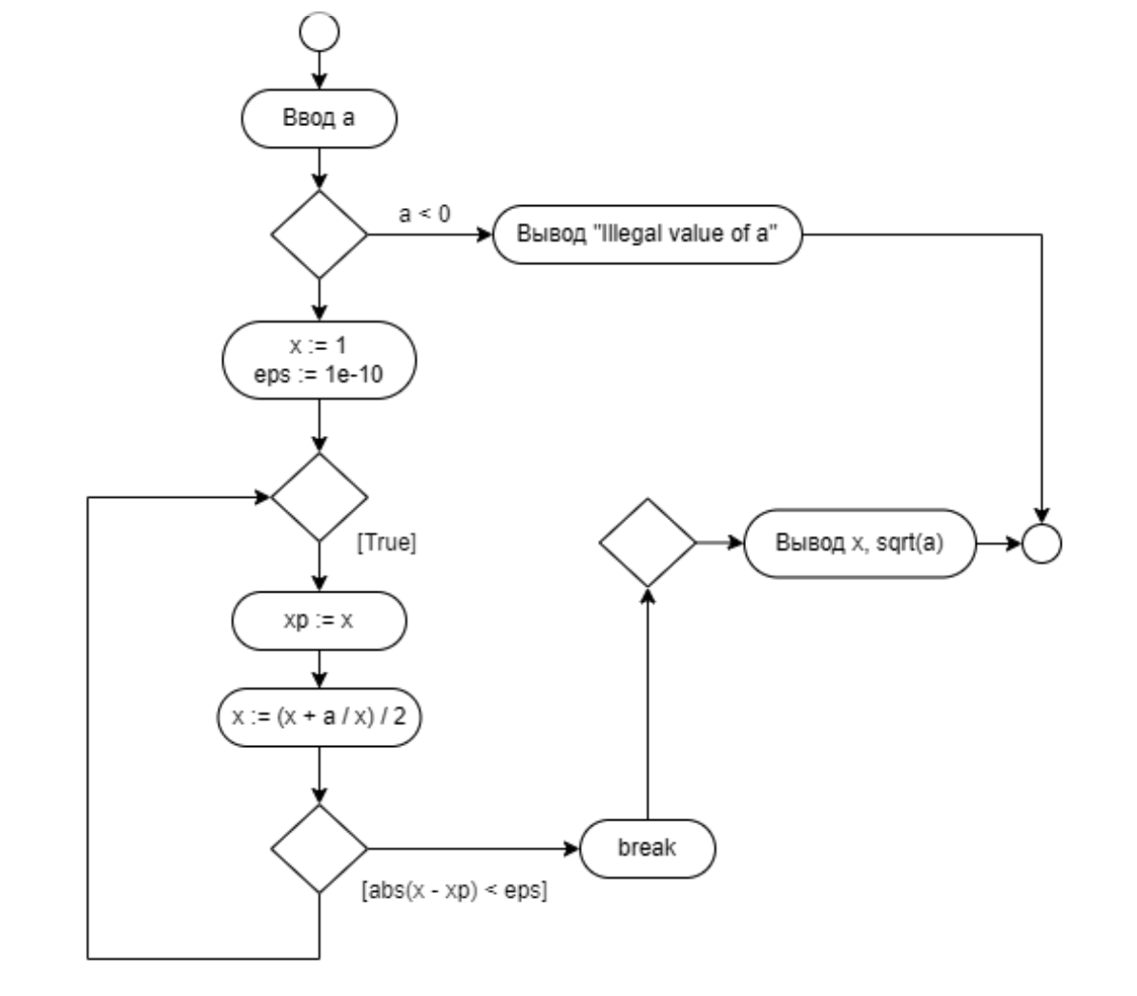

Рисунок 4 – Блок-схема программы из примера 4

Рисунок 5 – Блок-схема программы из примера 5

1. Выполнил индивидуальные задания для варианта №1

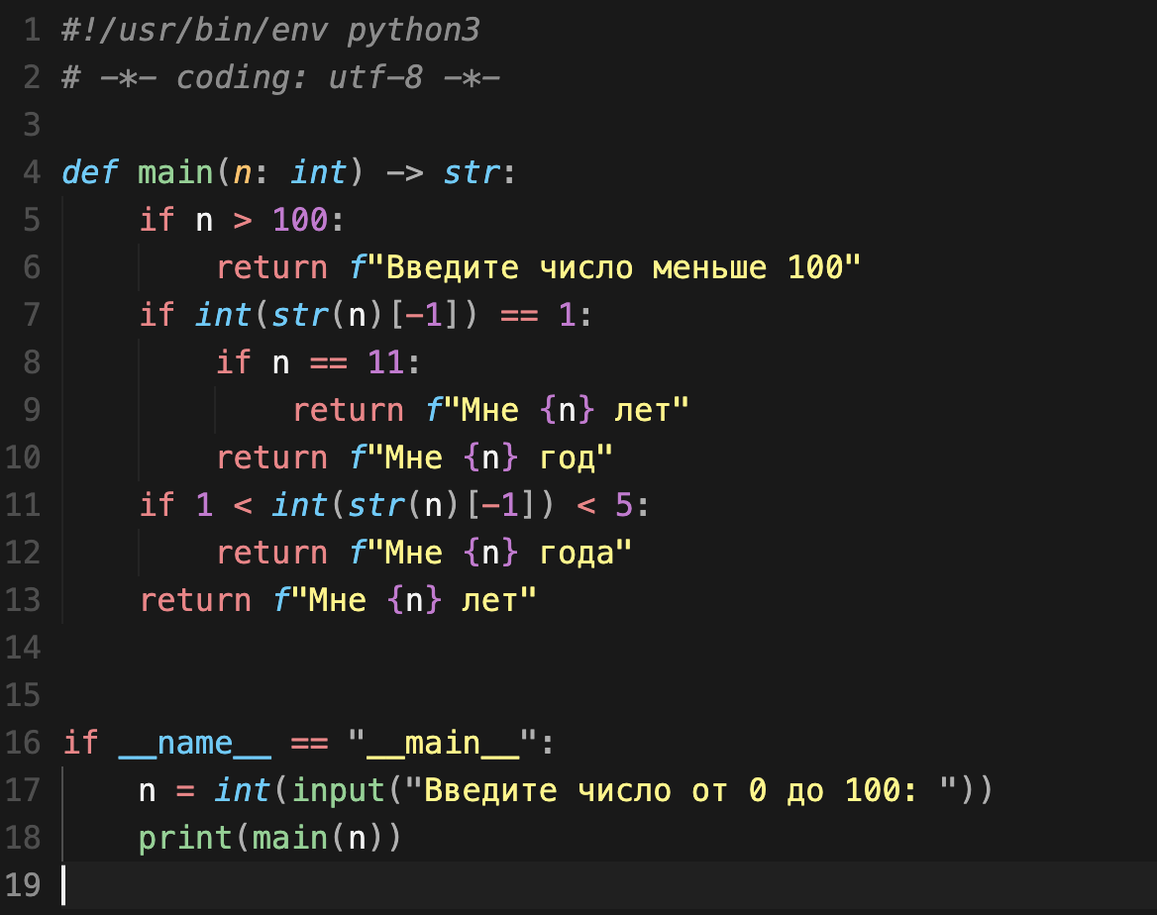

Рисунок 6 – Код первой программы

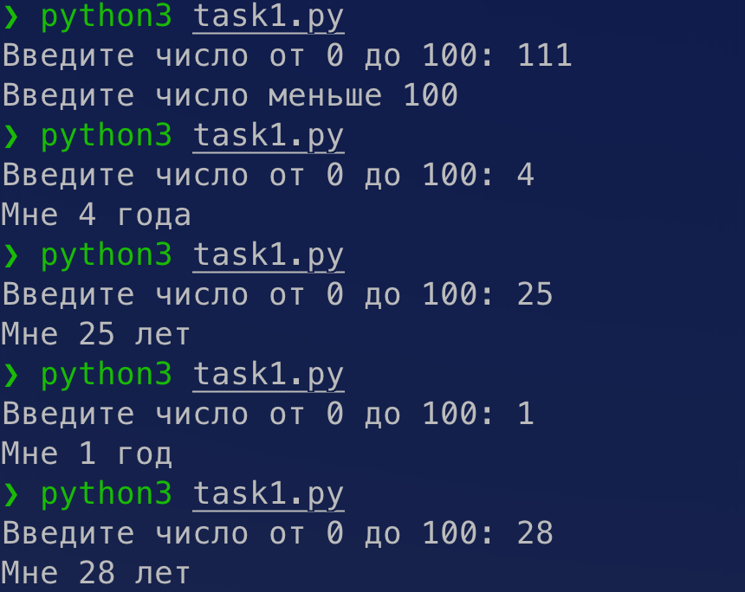

Рисунок 7 – Выполнение первой программы

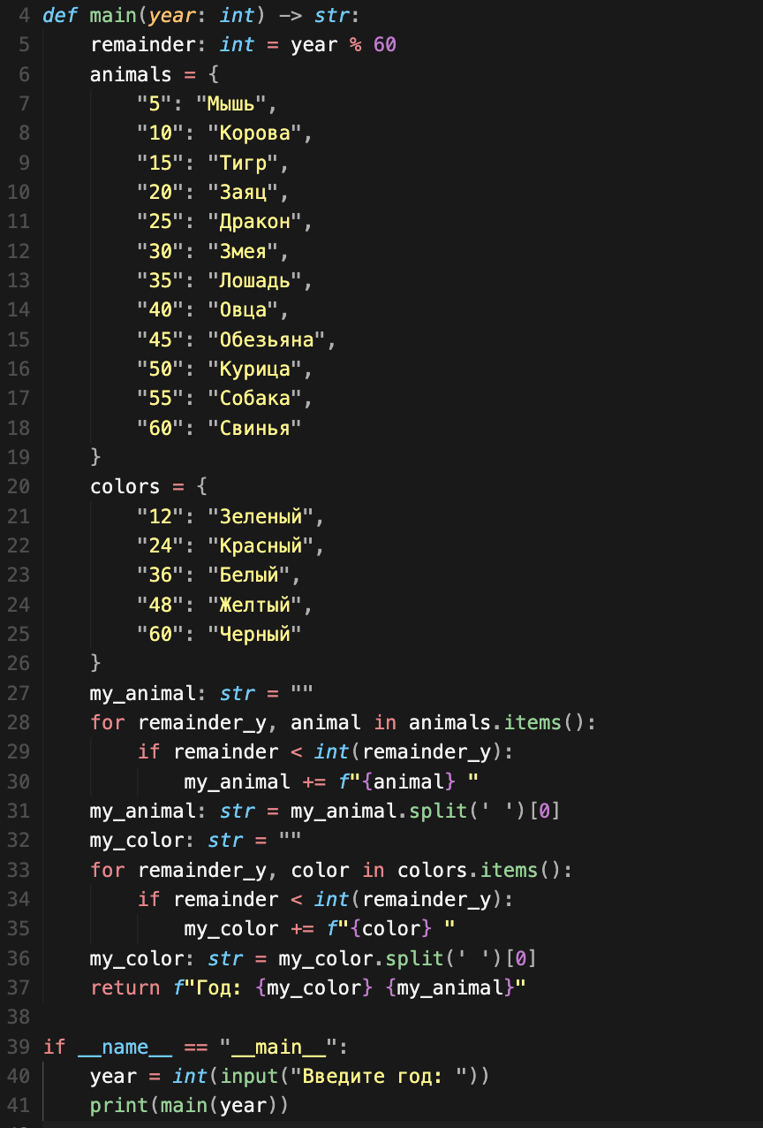

Рисунок 8 – Код второй программы

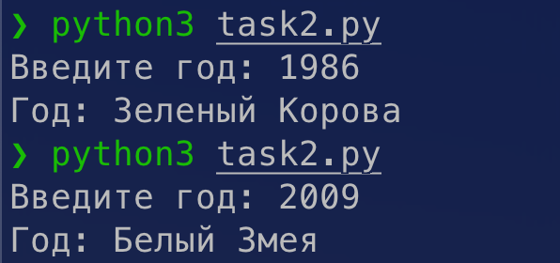

Рисунок 9 – Выполнение второй программы

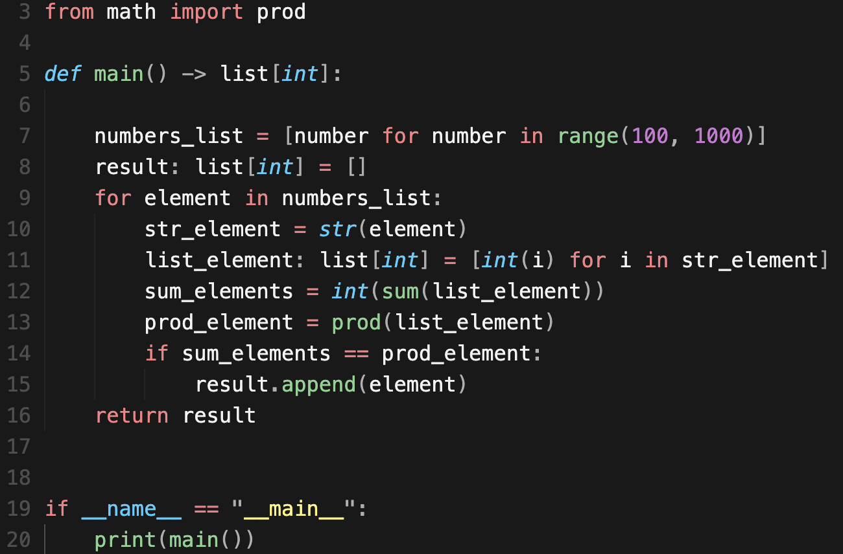

Рисунок 10 – Код третьей программы

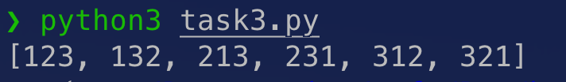

Рисунок 11 – Выполнение третьей программы

1. Выполнил индивидуальное задание повышенной сложности:

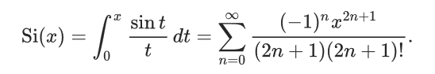

Рисунок 12 – Задание повышенной сложности

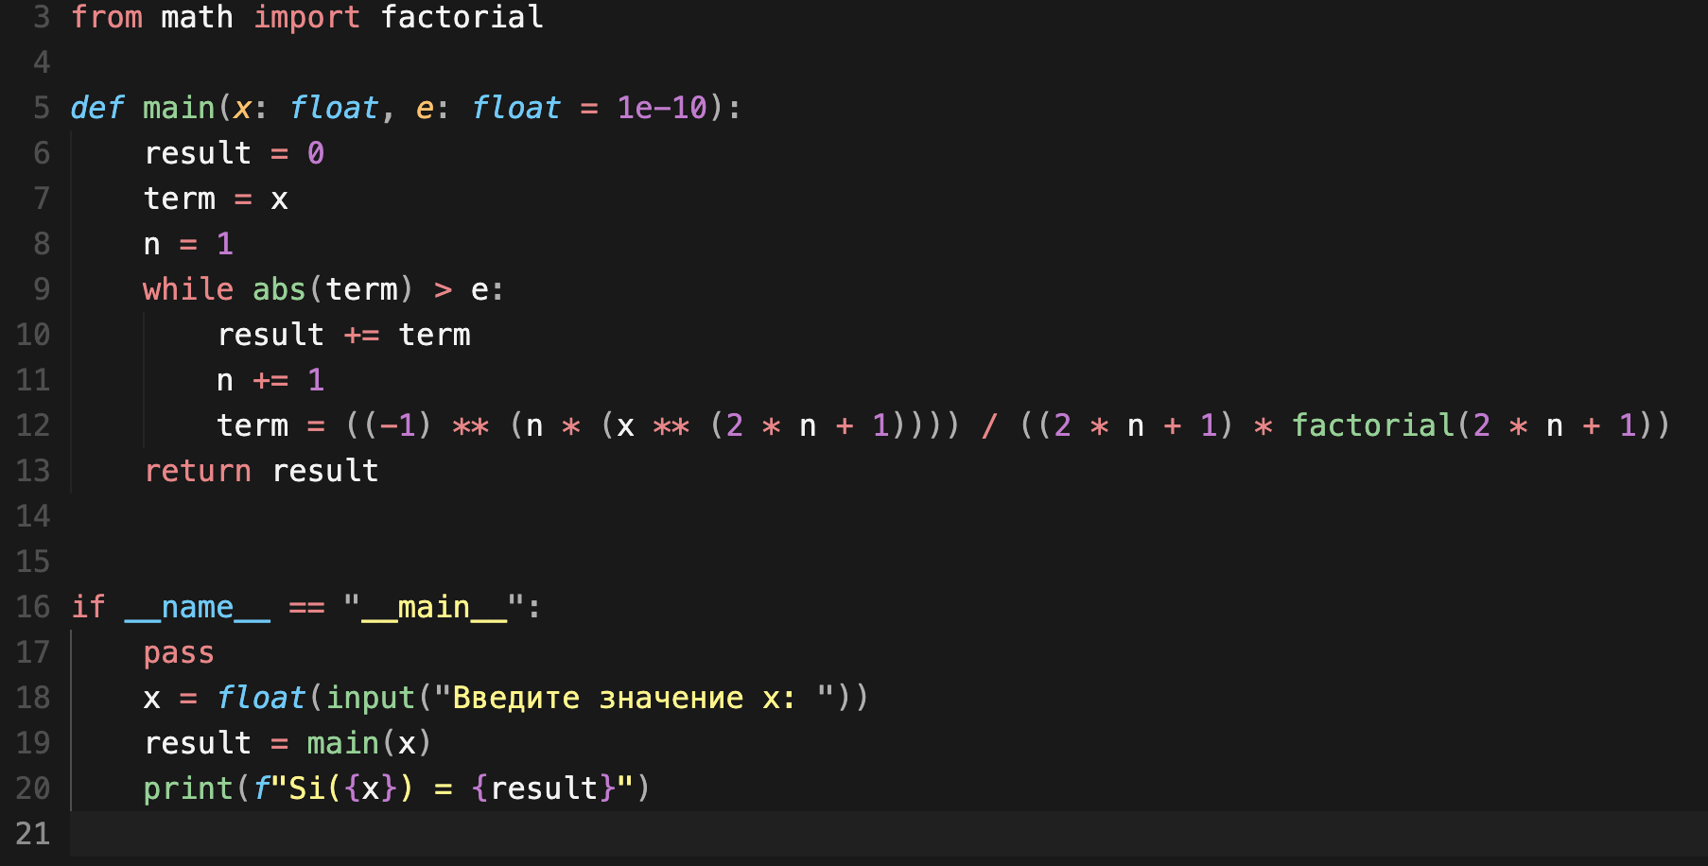

Рисунок 12 – Код программы для задания повышенной сложности

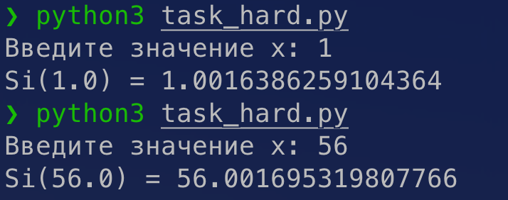

Рисунок 13 – Выполнение программы повышенной сложности